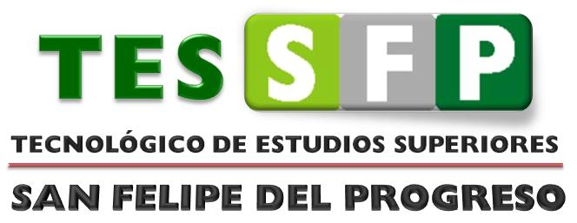 | TECNOLÓGICO DE ESTUDIOS SUPERIORES  DE SAN FELIPE DEL PROGRESO  Ingeniería Informática
Fecha de entrega: 13 de agosto de 2026 |  | Fecha de dictamen: 01 de septiembre de 2026
Informe de Residencia Profesional

“SISTEMA DE INSTRUMENTACIÓN PARA LA MEDICIÓN DE GASES EN LA PRODUCCIÓN DE BIOGÁS EN LODOS RESIDUALES”

PRESENTA: JUAN MANUEL MEDINA GARCIA

Asesor(a): LUIS ÁNGEL GONZÁLEZ FLORES

ANTEPROYECTO

ÍNDICE

I. INTRODUCCIÓN 3
II. PLANTEAMIENTO DEL PROBLEMA 5
III. OBJETIVOS 6
Objetivo general 6
Objetivos Específicos 6
IV. JUSTIFICACIÓN 7
CAPITULO I MARCO REFERENCIAL 9
1.1 MARCO TEÓRICO 9
1.1.1 Lodos residuales y su valorización 10
1.1.2 Digestión anaerobia: concepto y etapas del proceso 11
1.1.3 Metanogénesis y significado del metano como indicador del proceso 14
1.1.4 Factores que condicionan la digestión anaerobia 15
1.1.5 Biogás: composición y significado de sus componentes 17
1.1.6 Biodigestores y codigestión 20
1.1.7 Instrumentación y conceptos de metrología 21
1.1.8 Sensores de gas: principios de funcionamiento 23
1.1.9 Sensores de variables complementarias: temperatura, humedad y nivel 26
1.1.10 Sistemas embebidos y microcontroladores 27
1.1.11 Internet de las Cosas: concepto y arquitectura por capas 29
1.1.12 Protocolos de comunicación: MQTT y el modelo publicación/suscripción 30
1.1.13 Almacenamiento y visualización de datos 31
1.1.14 Seguridad de la información en sistemas IoT 32
1.2 MARCO CONTEXTUAL 33
1.2.1 Descripción de la empresa u organización y del puesto o área de trabajo del estudiante 33
1.2.2 Misión 33
1.2.3 Visión 34
1.2.4 Objetivos 34
1.2.5 Antecedentes del proyecto 34
1.3 ESTADO DEL ARTE 36
1.3.1 Digestión anaerobia de lodos residuales y codigestión 36
1.3.2 Composición del biogás y su medición 38
1.3.3 Sensores de bajo costo e instrumentación para biodigestores 39
1.3.4 Sistemas IoT para monitoreo de producción de biogás 40
1.3.5 Vacío de conocimiento y contribución del proyecto 41
CAPITULO II METODOLOGÍA 43
2.1 ANTECEDENTES 43
2.2 ELEMENTOS DEL MARCO SCRUM 44
2.3 APLICACIÓN DE SCRUM AL PROYECTO 47
2.4 JUSTIFICACIÓN DE LA SELECCIÓN DE SCRUM 48
CAPITULO III PROCEDIMIENTO Y DESCRIPCIÓN DE LAS ACTIVIDADES REALIZADAS 48
CAPITULO IV RESULTADOS 49
CAPITULO V ANÁLISIS DE RESULTADOS 49
CAPITULO VI ACTIVIDADES SOCIALES REALIZADAS EN LA EMPRESA U ORGANIZACIÓN 49
CAPITULO VII CONCLUSIONES DE PROYECTO, RECOMENDACIONES Y EXPERIENCIA PERSONAL PROFESIONAL ADQUIRIDA 49
CAPITULO VIII COMPETENCIAS DESARROLLADAS Y/O APLICADAS 49
CAPITULO IX FUENTES DE INFORMACIÓN 49
CAPITULO X ANEXOS 58
CAPITULO XI REGISTROS DE PRODUCTOS 58

Índice de figuras
Figura. I-1 Etapas de la digestión anaerobia y grupos microbianos que intervienen 12
Figura. I-2 Factores operativos que condicionan la digestión anaerobia 15
Figura. I-3 Composición típica del biogás producido a partir de lodos residuales 17
Figura. I-4 Biodigestor anaerobio de cámara cerrada con instrumentación 20
Figura. I-5 Diagrama de proceso de la codigestión 21
Figura. I-6 Principio de operación de un sensor de óxido metálico (SnO₂) de la serie MQ 24
Figura. I-7 Característica típica de sensibilidad (Rs/Ro) del sensor MQ-4 en escala logarítmica 24
Figura. I-8 Principio de operación de un sensor de infrarrojo no dispersivo (NDIR) 26
Figura. I-9 Arquitectura de una red de sensores ESP32 con procesamiento local y en la nube 29
Figura. II-1 Eventos en Scrum 45

INTRODUCCIÓN
Los lodos residuales de las plantas de tratamiento suelen acabar en rellenos sanitarios o acumulados sin tratamiento alguno. Esa disposición inadecuada contamina el suelo y el agua, y además genera peligros sanitarios y biológicos que desaprovechan el potencial de valorización de estos residuos. Jiménez Montoya (2026) ha documentado que los lodos pueden convertirse en insumos para la generación de biogás, briquetas combustibles, materiales cerámicos y de construcción, así como sustratos agrícolas.
Este proyecto propone un sistema de instrumentación y monitoreo basado en nodos ESP32. Los nodos incorporan sensores de metano, dióxido de carbono, temperatura/humedad y nivel, montados en una PCB personalizada. A ellos se suma una plataforma de software con servidor, base de datos y panel de visualización, que muestra en tiempo real y de forma periódica los gases producidos durante la digestión anaerobia. La Ingeniería Informática contribuye con la medición confiable de metano (CH4) y dióxido de carbono (CO2). La temperatura/humedad y el nivel de llenado serán las variables clave para evaluar el rendimiento del proceso de valorización.
El caso de aplicación que da sentido práctico al desarrollo tecnológico es el aprovechamiento de los lodos residuales para producir biogás, briquetas de carbón, materiales de construcción y sustratos agrícolas. La Ingeniería Informática aporta desde su propia disciplina: la medición confiable de las variables del proceso. Interesa sobre todo la concentración de metano (CH4) y de dióxido de carbono (CO2) generados durante la digestión anaerobia de los lodos.
El propósito de este proyecto de residencia profesional es desarrollar un sistema de monitoreo basado en las plataformas Raspberry Pi y ESP32. El documento incluye el planteamiento del problema, la justificación, los objetivos generales y específicos, los alcances, las limitaciones, los requerimientos de software y hardware, la metodología, el cronograma de actividades, los impactos previstos, las referencias bibliográficas y los datos de la empresa u organismo receptor. El aprovechamiento de los lodos residuales para producir biogás y otros subproductos sirve como caso práctico del desarrollo tecnológico realizado.

PLANTEAMIENTO DEL PROBLEMA
El proyecto Aprovechamiento de lodos residuales provenientes de la sección del Río Lerma perteneciente a la comunidad de San Lorenzo Tlacotepec, Estado de México, registrado en el TESSFP, busca cuantificar la obtención de gas a partir de los lodos residuales mediante digestión anaerobia. Sin embargo, hoy no existe un sistema confiable de instrumentación y monitoreo que mida de forma continua y precisa las concentraciones de metano (CH₄) y dióxido de carbono (CO₂), ni otras variables relevantes del proceso. Sin esos datos, resulta difícil caracterizar el rendimiento de la digestión anaerobia, optimizar los tiempos de retención de los reactores y evaluar la producción de biogás en términos técnicos y económicos.
A esto se suma la falta de sistemas de instrumentación accesibles y de bajo costo que midan en tiempo real los gases generados durante la digestión anaerobia de los lodos, principalmente metano (CH₄) y dióxido de carbono (CO₂). Esas variables determinan el rendimiento energético del proceso y el mejor momento para cosechar el biogás. Los sistemas comerciales de medición de gas suelen tener costos elevados y esquemas cerrados de software, lo que frena su adopción en proyectos piloto académicos y comunitarios. Tampoco hay una plataforma de software que centralice, almacene y visualice las mediciones. Sin ella, el análisis histórico y las decisiones técnicas sobre los reactores anaerobios quedan limitados.
Entonces, al diseñar, desarrollar y validar un sistema propio de nodos sensores, PCB personalizada y plataforma de software capaz de medir de manera confiable los gases producidos durante la digestión anaerobia de lodos residuales, de tal forma que dicho sistema sirva como base tecnológica

OBJETIVOS

Objetivo general
Desarrollar un sistema de instrumentación basado en ESP32, PCB personalizada y plataforma de software, que mida y analice el metano (CH4) y el dióxido de carbono (CO2) generados en la digestión anaerobia de lodos residuales, con el fin de evaluar el rendimiento del proceso y la calidad del biogás, mediante la metodología Scrum.

Objetivos Específicos
- Analizar la bibliografía sobre valorización de lodos residuales y sistemas de instrumentación para biogás, a nivel mundial, nacional y en aplicaciones IoT específicas.
- Diseñar y desarrollar los nodos de lectura basados en ESP32, con los sensores MQ-4, MH-Z19C, DHT11 y AJ-SR04M y un firmware propio de adquisición y transmisión de datos.
- Diseñar y fabricar una PCB de dos placas (control y sensores) con la electrónica de acondicionamiento de señal necesaria para su instalación en los reactores piloto.
- Desarrollar la plataforma de software del sistema de monitoreo (servidor, base de datos y panel de visualización) para registrar y analizar el historial de las mediciones.
- Construir la curva de calibración multipunto de los sensores de gas y validar las mediciones de metano, CO₂, temperatura/humedad y nivel contra métodos de referencia.
- Ejecutar el diseño experimental de tres tratamientos de sustrato y evaluar la producción de biogás a partir de las mediciones registradas por el sistema

JUSTIFICACIÓN

El sistema de medición de gases se justifica, en primer lugar, desde la disciplina. Al ser un proyecto de Ingeniería Informática, el aporte se concentra en el diseño de hardware embebido con nodos ESP32 y PCB personalizada, y en una plataforma de software que captura, almacena y analiza las concentraciones de metano, dióxido de carbono, temperatura/humedad y nivel de llenado durante la digestión anaerobia. Las mediciones precisas permiten caracterizar el rendimiento del proceso y comparar de forma objetiva los tres tratamientos de sustrato propuestos.

MARCO REFERENCIAL

MARCO TEÓRICO
El marco teórico reúne los conceptos y principios que dan sentido al problema de investigación y permiten interpretar sus resultados. En este informe explica qué es cada elemento que interviene en la medición de gases durante la producción de biogás a partir de lodos residuales, qué significa dentro del proceso y qué función cumple. Se organiza en tres ejes relacionados entre sí. El primero describe el proceso biológico que genera el biogás, es decir, la digestión anaerobia de los lodos. El segundo expone los principios físicos y químicos que permiten medir los gases y las variables del proceso. El tercero aborda los sistemas embebidos y el Internet de las Cosas (IoT), que convierten esas mediciones en información disponible en tiempo real.
La digestión anaerobia es una tecnología que la humanidad ha utilizado durante siglos y que hoy se considera una herramienta útil para generar energía renovable a partir de residuos (Meegoda et al., 2018). Su vigencia se refleja en el crecimiento del sector: la Agencia Internacional de Energía prevé que la producción mundial combinada de biogás y biometano aumente 22 % entre 2025 y 2030 (International Energy Agency [IEA], 2025). En México hay 2,289 plantas de tratamiento de aguas residuales (PTAR) registradas, cuyo residuo principal son lodos que pueden aprovecharse para generar energía eléctrica o como mejoradores de suelo (López Hernández et al., 2017). Entender el proceso que convierte esos lodos en biogás, y los principios que permiten medirlo, es la base conceptual del sistema de instrumentación que propone este proyecto.

Lodos residuales y su valorización
Los lodos residuales son el subproducto semisólido que resulta de separar los sólidos del agua en el tratamiento de aguas residuales municipales e industriales. Se forman principalmente en la sedimentación primaria y en el tratamiento biológico secundario. Los lodos secundarios están compuestos sobre todo por biomasa, es decir, por las células microbianas que crecieron al degradar la materia orgánica del agua (López Hernández et al., 2017; Tchobanoglous et al., 2014). Cuando un lodo se estabiliza y cumple los límites de contaminantes y patógenos que fija la normatividad mexicana, recibe el nombre de biosólido y puede aprovecharse (Secretaría de Medio Ambiente y Recursos Naturales [SEMARNAT], 2003).
Lo que hace valioso a un lodo como materia prima energética es su fracción orgánica. Los lodos contienen una proporción muy alta de agua, y sus sólidos se dividen en sólidos fijos, que forman la fracción mineral, y sólidos volátiles, que forman la fracción orgánica. Los sólidos volátiles representan la materia que los microorganismos pueden transformar en biogás. En los lodos municipales que aún no se digieren suelen ser entre 75 % y 80 % de los sólidos totales, y en los lodos ya digeridos bajan a 60–65 % (López Hernández et al., 2017). Esa diferencia expresa, en términos simples, cuánta materia orgánica consume la digestión.
Los lodos sin tratamiento son un problema ambiental y sanitario, porque pueden contener microorganismos patógenos, metales pesados y contaminantes orgánicos persistentes (Tchobanoglous et al., 2014). Si se depositan sin estabilizar, su materia orgánica se degrada sin control y libera metano a la atmósfera. El metano es un gas de efecto invernadero cuyo potencial de calentamiento global a 100 años es de alrededor de 27 a 30 veces el del dióxido de carbono (Intergovernmental Panel on Climate Change [IPCC], 2021). El manejo de los lodos tiene, además, un peso económico considerable: Appels et al. (2008) señalan que puede representar hasta la mitad de los costos de operación de una planta de tratamiento.
Valorizar un residuo significa transformarlo en un recurso con utilidad económica, energética o ambiental. El concepto pertenece a la economía circular, un modelo que busca ser restaurativo y regenerativo por diseño y que se opone al esquema lineal de «extraer, producir y desechar» (Ellen MacArthur Foundation, 2013). Kirchherr et al. (2017), tras analizar 114 definiciones, la describen como un sistema económico que sustituye el concepto de «fin de vida» por la reducción, la reutilización, el reciclaje y la recuperación de materiales en los procesos de producción y consumo. Bajo esta lógica, el lodo deja de ser un desecho y se convierte en un insumo.
Los lodos admiten varias rutas de valorización. La energética incluye la digestión anaerobia, la combustión, la gasificación y la fabricación de briquetas. La agrícola emplea el lodo estabilizado como mejorador de suelo. La de materiales lo incorpora en ladrillos y otros productos de construcción, y una cuarta ruta recupera sus nutrientes. El proyecto en el que se inserta este trabajo estudia el aprovechamiento de los lodos de la sección del río Lerma que corresponde a la comunidad de San Lorenzo Tlacotepec, Estado de México (Jiménez Montoya, 2026). Este informe se enfoca en la ruta energética, la digestión anaerobia, porque en ella la medición de los gases producidos es la forma directa de saber cuánta energía se está recuperando.

Digestión anaerobia: concepto y etapas del proceso
La digestión anaerobia es un proceso biológico en el que comunidades de microorganismos degradan la materia orgánica en ausencia de oxígeno. El resultado es biogás, una mezcla compuesta principalmente por metano y dióxido de carbono, y un residuo estabilizado llamado digestato. Aplicada a los lodos, cumple una doble función: produce un combustible renovable y, al mismo tiempo, reduce la cantidad de sólidos, destruye parte de los patógenos y limita los olores (Appels et al., 2008).
El proceso no lo realiza un solo tipo de microorganismo, sino una cadena de grupos microbianos en la que los productos de un grupo son el alimento del siguiente (Gujer y Zehnder, 1983). Esta cadena suele describirse en cuatro etapas, que se muestran en la Figura I-1.
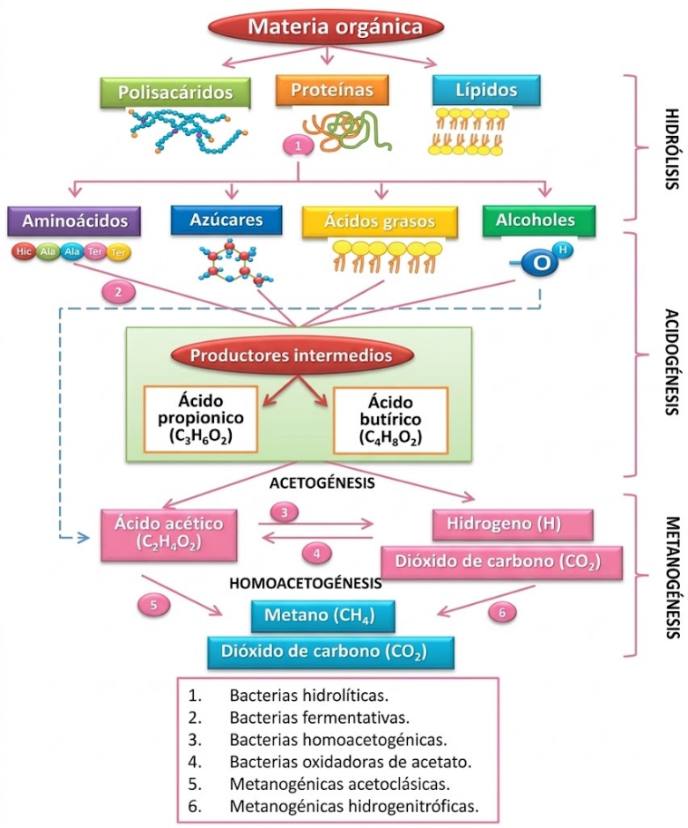
Figura. I-1 Etapas de la digestión anaerobia y grupos microbianos que intervienen
Nota. Tomado de Corrales et al. (2015).
Hidrólisis
En esta etapa, las moléculas grandes e insolubles, como los carbohidratos, las proteínas y los lípidos, se rompen en moléculas pequeñas y solubles: azúcares, aminoácidos y ácidos grasos de cadena larga. La realizan enzimas que las bacterias hidrolíticas liberan fuera de la célula. Su importancia radica en que los microorganismos solo pueden absorber compuestos disueltos. Por ello, cuando el sustrato es difícil de degradar, la hidrólisis se convierte en la etapa que limita la velocidad de todo el proceso (Meegoda et al., 2018; Pilarski y Pilarska, 2025).
Acidogénesis
En la acidogénesis, bacterias fermentativas transforman los compuestos solubles en ácidos grasos volátiles (AGV), como el acético, el propiónico y el butírico, además de alcoholes, hidrógeno y dióxido de carbono. Son microorganismos de crecimiento rápido. Si su actividad supera la capacidad de las etapas siguientes, los ácidos se acumulan y el medio se acidifica (Appels et al., 2008).
Acetogénesis
Las bacterias acetogénicas convierten los AGV de más de dos carbonos y los alcoholes en acetato, hidrógeno y dióxido de carbono, que son los sustratos que los metanógenos pueden aprovechar directamente. Estas reacciones solo son energéticamente posibles si el hidrógeno se mantiene en concentraciones muy bajas, y eso ocurre cuando los metanógenos lo consumen tan pronto como se produce. A esta dependencia mutua se le llama sintrofía: ninguno de los dos grupos podría completar la degradación por sí solo (Schink, 1997).
Metanogénesis
En la etapa final, arqueas metanogénicas producen metano a partir del acetato o del hidrógeno y el dióxido de carbono. Estos organismos crecen con lentitud y son los más sensibles a los cambios del medio, de modo que la metanogénesis suele determinar la estabilidad de todo el proceso (Appels et al., 2008). Sus rutas se describen en la sección siguiente.
Este conocimiento se ha formalizado en modelos matemáticos. El más difundido es el Anaerobic Digestion Model No. 1 (ADM1) de la International Water Association. Describe los pasos bioquímicos (desintegración, hidrólisis, acidogénesis, acetogénesis y metanogénesis a partir de acetato y de hidrógeno) y los fenómenos fisicoquímicos de equilibrio iónico y de transferencia entre el líquido y el gas (Batstone et al., 2002). Su valor para este proyecto es conceptual. Muestra que la composición del biogás es el resultado visible de un equilibrio entre muchos procesos internos, y que medirla permite inferir el estado de esos procesos.

Metanogénesis y significado del metano como indicador del proceso
El metano (CH₄) es el producto final de la digestión anaerobia y el componente que da valor energético al biogás. Lo producen arqueas metanogénicas, microorganismos estrictamente anaerobios que obtienen su energía al reducir compuestos de un solo carbono hasta metano (Thauer et al., 2008). En los digestores predominan dos rutas.
Ruta acetoclástica
$$CH₃COO⁻ + H⁺ → CH₄ + CO₂ (ΔG°' = -36 kJ/mol)$$
Los metanógenos acetoclásticos, como los de los géneros Methanosarcina y Methanosaeta, dividen la molécula de acetato: el grupo metilo se transforma en metano y el grupo carboxilo, en dióxido de carbono (Thauer et al., 2008). Desde los primeros estudios del proceso se reconoce que alrededor de 70 % del metano de un digestor proviene del acetato (Gujer y Zehnder, 1983).
Ruta hidrogenotrófica
$$4H₂ + CO₂ → CH₄ + 2H₂O (ΔG°' = -131 kJ/mol)$$
Los metanógenos hidrogenotróficos usan el hidrógeno para reducir el dióxido de carbono a metano. Esta ruta cumple, además, una función de regulación. Al consumir el hidrógeno, mantiene su presión parcial lo bastante baja para que la acetogénesis siga ocurriendo, lo que sostiene la estabilidad del proceso (Pilarski y Pilarska, 2025; Schink, 1997). Existe una tercera ruta, la metilotrófica, que parte de compuestos metilados como el metanol y las metilaminas (Thauer et al., 2008); en los digestores de lodos su aporte suele ser secundario.
El metano como indicador
Los metanógenos crecen despacio y son los organismos más sensibles del consorcio. Por eso, cualquier perturbación, como un cambio brusco de temperatura, una sobrecarga de materia orgánica o la presencia de un inhibidor, se refleja pronto en la producción y en la proporción de metano. La producción de gas y su contenido de metano figuran entre los indicadores que permiten detectar a tiempo un desequilibrio y ajustar la operación del digestor (Pilarski y Pilarska, 2025; Ward et al., 2008). Para este proyecto, medir el metano de forma continua no solo cuantifica la energía producida: también informa sobre la salud del proceso biológico en cada tratamiento.

Factores que condicionan la digestión anaerobia
El rendimiento de la digestión anaerobia depende de que el medio ofrezca condiciones adecuadas a todos los grupos microbianos a la vez. Los factores principales se resumen en la Figura I-2 y se explican a continuación. Comprender qué significa cada uno permite interpretar las mediciones del sistema, porque una variación en la composición del biogás casi siempre tiene detrás un cambio en alguno de ellos.
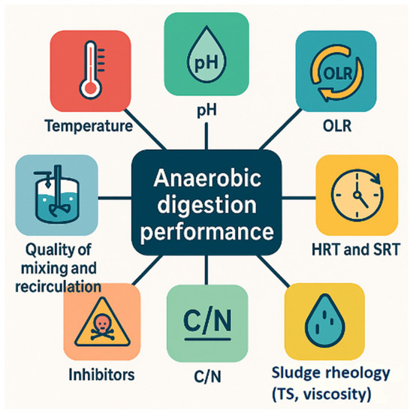
Figura. I-2 Factores operativos que condicionan la digestión anaerobia
Nota. Tomado de Pilarski y Pilarska (2025).
Temperatura
La temperatura determina la velocidad de las reacciones bioquímicas y qué microorganismos predominan. Se distinguen tres intervalos de operación: psicrofílico, por debajo de unos 20 °C; mesofílico, alrededor de 30 a 40 °C; y termofílico, alrededor de 50 a 60 °C. El intervalo mesofílico es el más común por su estabilidad. El termofílico acelera el proceso y destruye más patógenos, a cambio de ser más sensible a las perturbaciones (Appels et al., 2008; Weiland, 2010). Más que el valor absoluto, importa la estabilidad, porque los cambios bruscos de temperatura afectan en especial a los metanógenos.
pH y alcalinidad
El pH expresa la acidez del medio. Los metanógenos trabajan mejor cerca de la neutralidad, mientras que las bacterias hidrolíticas y acidogénicas toleran valores más ácidos (Weiland, 2010). La alcalinidad, que es la capacidad del medio para neutralizar ácidos, actúa como amortiguador frente a la producción de AGV. Si los ácidos se acumulan más rápido de lo que la alcalinidad puede compensar, el pH baja, la metanogénesis se inhibe y el proceso puede detenerse (Appels et al., 2008).
Relación carbono-nitrógeno (C/N)
La relación C/N describe el equilibrio entre el carbono, que es la fuente de energía, y el nitrógeno, que los microorganismos necesitan para formar proteínas. Se considera adecuada una relación de aproximadamente 20 a 30 (Ward et al., 2008). Con muy poco nitrógeno, la biomasa microbiana no crece. Con demasiado, el nitrógeno se libera como amoníaco, que en su forma libre inhibe a los metanógenos (Chen et al., 2008).
Tiempo de retención y carga orgánica
El tiempo de retención hidráulica (TRH) es el tiempo promedio que el sustrato permanece dentro del reactor. La carga orgánica volumétrica es la cantidad de materia orgánica que se alimenta por unidad de volumen y de tiempo. Ambos expresan el ritmo al que se alimenta el proceso. El tiempo de retención de los sólidos debe ser mayor que el que necesitan los microorganismos más lentos para reproducirse, pues de lo contrario son arrastrados fuera del reactor. Una carga excesiva, por su parte, produce más ácidos de los que los metanógenos pueden consumir (Appels et al., 2008; Pilarski y Pilarska, 2025).
Inhibidores
Algunas sustancias reducen la actividad microbiana aunque las demás condiciones sean adecuadas. Entre las más estudiadas están el amoníaco, el sulfuro, los iones de metales ligeros, los metales pesados y diversos compuestos orgánicos (Chen et al., 2008). Su efecto se observa, de nuevo, en una caída de la producción de metano, lo que refuerza el valor de medirlo de forma continua.

Biogás: composición y significado de sus componentes
El biogás es la mezcla gaseosa combustible que se obtiene de la digestión anaerobia. Está formado principalmente por metano y dióxido de carbono, con cantidades menores de vapor de agua, sulfuro de hidrógeno y otros gases (Angelidaki et al., 2018). Su composición no es fija, sino que depende del sustrato, de las condiciones de operación y del estado del proceso (Figura I-3). En los digestores de lodos de las plantas de tratamiento, el biogás contiene típicamente entre 60 % y 70 % de metano y entre 20 % y 40 % de dióxido de carbono (López Hernández et al., 2017).
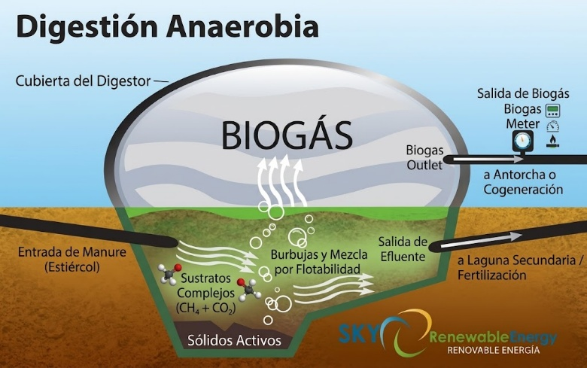
Figura. I-3 Composición típica del biogás producido a partir de lodos residuales
Nota. Tomado de Compostando Ciencia (s.f.).
Metano (CH₄)
El metano es el componente que aporta la energía. Su combustión completa libera calor y produce dióxido de carbono y agua:
$$CH₄ + 2O₂ → CO₂ + 2H₂O + Energía (ΔH = -890 kJ/mol)$$
Como el poder calorífico del biogás proviene casi por completo del metano, ambos son proporcionales. El poder calorífico inferior (PCI) del metano es de 35.9 MJ/Nm³. Un biogás con 60 % de metano tiene alrededor de 21.5 MJ/Nm³, cerca de dos tercios del que ofrece el gas natural (López Hernández et al., 2017):
$$PCI_biogás ≈ 0.60 × 35.9 MJ/Nm³ ≈ 21.5 MJ/Nm³$$
Esta relación explica por qué el porcentaje de metano es la medida más directa de la calidad del biogás: cada punto porcentual de metano equivale a una fracción proporcional de energía aprovechable.
Dióxido de carbono (CO₂)
El dióxido de carbono es el segundo componente en abundancia. No es combustible, así que actúa como diluyente y reduce el poder calorífico de la mezcla (Angelidaki et al., 2018). Se forma en varias etapas del proceso, desde la acidogénesis hasta la metanogénesis acetoclástica, y parte de él se disuelve en el líquido como bicarbonato, lo que contribuye a la alcalinidad del medio. Por eso su proporción en el gas refleja tanto la composición del sustrato como el equilibrio químico del reactor.
La proporción teórica de metano y dióxido de carbono que puede producir un sustrato se estima con la ecuación de Buswell, a partir de su composición elemental (Buswell y Mueller, 1952):
$$CₙHₐOₑNₓ + (n - a/4 - e/2 + 3x/4)H₂O → (n/2 + a/8 - e/4 - 3x/8)CH₄ + (n/2 - a/8 + e/4 + 3x/8)CO₂ + xNH₃$$
Para la glucosa (C₆H₁₂O₆), la ecuación predice tres moléculas de metano por cada tres de dióxido de carbono, es decir, un biogás con 50 % de cada gas. Los sustratos más reducidos, como los lípidos y las proteínas, producen proporciones mayores de metano. El valor práctico de este concepto es que define un máximo teórico. En la práctica, ese máximo se determina como el potencial bioquímico de metano (BMP) del sustrato, que se mide con ensayos en lote estandarizados y expresa cuánto metano puede producir como máximo (Angelidaki et al., 2009).
Relación CH₄/CO₂
Medir ambos gases permite calcular su cociente, que resume la calidad del biogás en un solo número. Un biogás de lodos con 60 % de metano y 40 % de dióxido de carbono tiene una relación de 1.5. Cuando la relación baja de forma sostenida, la causa suele ser que la metanogénesis no está consumiendo todos los productos de las etapas anteriores, por ejemplo por acumulación de AGV o por inhibición. En este sentido, la composición del gas funciona como una señal de diagnóstico del proceso, complementaria a la producción total de gas (Ward et al., 2008).
Sulfuro de hidrógeno y otros componentes
El sulfuro de hidrógeno (H₂S) aparece en concentraciones menores; en los digestores de lodos, del orden de 500 a 1,500 ppmv (López Hernández et al., 2017). Aun así, es relevante por dos razones: es tóxico para las personas y, en presencia de humedad, forma compuestos corrosivos que dañan tuberías y equipos. Por ello el biogás suele requerir limpieza antes de usarse como combustible (Angelidaki et al., 2018; Weiland, 2010). El biogás también sale saturado de vapor de agua y puede contener pequeñas fracciones de nitrógeno, hidrógeno y oxígeno; este último se asocia a la entrada de aire al sistema.
Propiedades relacionadas con la seguridad
El metano forma mezclas inflamables con el aire entre aproximadamente 5 % y 15 % en volumen. Además, el biogás con 60 % de metano tiene una densidad cercana a 1.21 kg/m³ (López Hernández et al., 2017), muy próxima a la del aire, de modo que una fuga no se dispersa necesariamente hacia arriba y puede acumularse en espacios cerrados. Por ello, medir gases no solo tiene un fin científico: también es una condición de seguridad para operar los reactores.

Biodigestores y codigestión
Un biodigestor es un reactor cerrado que proporciona las condiciones que la digestión anaerobia necesita (ausencia de oxígeno, temperatura, mezcla y tiempo de retención) y que captura el biogás producido (Weiland, 2010). Además del recipiente hermético, cuenta con medios para alimentar y descargar el sustrato, una línea para extraer el gas y, cada vez con más frecuencia, instrumentación que mide las variables del proceso (Figura I-4).
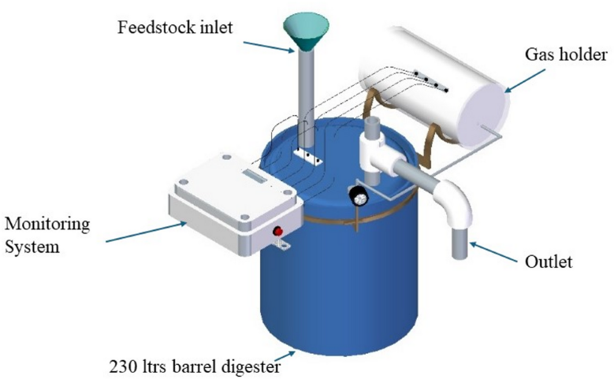
Figura. I-4 Biodigestor anaerobio de cámara cerrada con instrumentación
Nota. Tomado de Issahaku et al. (2025).
Según su forma de operación, los biodigestores se clasifican en dos grandes grupos. En los reactores por lotes (batch), el sustrato se carga una sola vez y el reactor se cierra hasta que termina la digestión; la producción de gas crece, alcanza un máximo y decae conforme se agota la materia orgánica. En los reactores continuos o semicontinuos, el sustrato se alimenta y se descarga de forma periódica, y la producción tiende a estabilizarse (Weiland, 2010). La operación por lotes es la que se usa para comparar sustratos, porque permite atribuir toda la producción de gas a la carga inicial; es también la base de los ensayos de potencial bioquímico de metano (Angelidaki et al., 2009).
La codigestión consiste en digerir al mismo tiempo dos o más sustratos en el mismo reactor. Su fundamento es que la mezcla compensa las carencias de cada sustrato por separado: equilibra los nutrientes, diluye compuestos inhibidores y puede generar efectos sinérgicos que elevan la producción de metano (Mata-Alvarez et al., 2014). Los lodos municipales, ricos en nitrógeno, pueden complementarse con materiales ricos en carbono para acercar la mezcla a una relación C/N adecuada, o con estiércoles que aportan microorganismos y capacidad amortiguadora (Figura I-5).
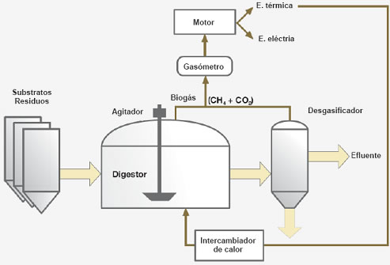
Figura. I-5 Diagrama de proceso de la codigestión
Nota. Tomado de 333 Latinoamérica (s.f.).
En este proyecto, el diseño experimental compara tres tratamientos en reactores por lotes: lodos solos, lodos con aserrín y lodos con estiércol de vaca. Conceptualmente, el aserrín aporta carbono de degradación lenta y el estiércol aporta nutrientes e inóculo. La medición continua de los gases es la que permite comprobar si esas diferencias se traducen en más metano o en un arranque más rápido.

Instrumentación y conceptos de metrología
Un sistema de instrumentación es el conjunto de elementos que convierten una magnitud física en información útil. Su núcleo es el sensor, un dispositivo que recibe un estímulo y responde con una señal eléctrica. A él se suman los circuitos que acondicionan esa señal, la convierten a formato digital y la procesan (Fraden, 2016). La relación entre el estímulo y la señal de salida se llama función de transferencia, y de ella se derivan las características que describen a cualquier sensor, como su sensibilidad, su intervalo de medición y su tiempo de respuesta (Fraden, 2016).
Para que una lectura tenga significado cuantitativo debe interpretarse con los conceptos de la metrología, definidos en el Vocabulario Internacional de Metrología (Joint Committee for Guides in Metrology [JCGM], 2012):
- Medición: proceso que consiste en obtener experimentalmente uno o más valores que pueden atribuirse razonablemente a una magnitud.
- Exactitud: proximidad entre un valor medido y el valor verdadero de la magnitud. Es un concepto cualitativo.
- Precisión: proximidad entre las indicaciones obtenidas en mediciones repetidas de un mismo objeto en condiciones especificadas.
- Resolución: menor cambio de la magnitud medida que produce un cambio perceptible en la indicación.
- Deriva instrumental: variación continua o incremental de la indicación a lo largo del tiempo, debida a cambios en las propiedades del instrumento.
- Calibración: operación que establece una relación entre los valores de patrones de medida, con sus incertidumbres, y las indicaciones del instrumento, y que usa esa relación para obtener un resultado de medida a partir de una indicación.
La calibración, por tanto, no es un ajuste arbitrario. Es lo que vincula la señal de un sensor con una magnitud de referencia y lo que vuelve comparables las mediciones de distintos instrumentos. Todo resultado de medición debe acompañarse, además, de su incertidumbre, un parámetro que caracteriza la dispersión de los valores que pueden atribuirse razonablemente a la magnitud medida. La Guía para la expresión de la incertidumbre de medida establece cómo combinar las distintas fuentes de incertidumbre, como la repetibilidad, el patrón de referencia, la resolución o la deriva, en una incertidumbre combinada (JCGM, 2008). En los sensores de bajo costo, estos conceptos son los que permiten distinguir una tendencia real del proceso de una variación propia del instrumento.

Sensores de gas: principios de funcionamiento
Un sensor de gas convierte la presencia o la concentración de un gas en una señal eléctrica medible. Las tecnologías se clasifican según la propiedad que cambia ante el gas. Unas se basan en variaciones eléctricas, como los semiconductores de óxido metálico y los polímeros; otras, en fenómenos ópticos, calorimétricos, acústicos o cromatográficos (Liu et al., 2012). Dos indicadores permiten compararlas: la sensibilidad, que expresa cuánto cambia la señal ante un cambio de concentración, y la selectividad, que expresa la capacidad de responder a un gas sin que otros interfieran (Liu et al., 2012). El sistema de este proyecto combina dos principios: el semiconductor de óxido metálico, para el metano, y el infrarrojo no dispersivo, para el dióxido de carbono.
Sensores semiconductores de óxido metálico y el sensor MQ-4
Los sensores de óxido metálico (MOS) usan una capa de un semiconductor, normalmente dióxido de estaño (SnO₂), que un calefactor interno mantiene caliente. En aire limpio, el oxígeno se adsorbe en la superficie del óxido y atrapa electrones de su banda de conducción, lo que crea una zona de alta resistencia. Cuando aparece un gas reductor como el metano, este reacciona con el oxígeno adsorbido, los electrones regresan al semiconductor y la resistencia del sensor disminuye (Barsan y Weimar, 2001):
$$CH₄ + 4O⁻ (adsorbido) → CO₂ + 2H₂O + 4e⁻$$
El MQ-4 es un sensor de este tipo, con elemento sensible de SnO₂, diseñado para detectar metano y gas natural en un intervalo de 300 a 10,000 ppm (Zhengzhou Winsen Electronics Technology, 2024). Su principio de operación se ilustra en la Figura I-6. La relación entre la resistencia del sensor (R_{s}) y la concentración (C) no es lineal, sino aproximadamente potencial, R_{s}/R₀ = A·C^{−α}, donde R₀ es la resistencia en una condición de referencia. Por eso el fabricante representa su característica de sensibilidad en escala logarítmica (Figura I-7). En esa escala la curva se aproxima a una recta, y es esa recta la que permite convertir una lectura de resistencia en una concentración.
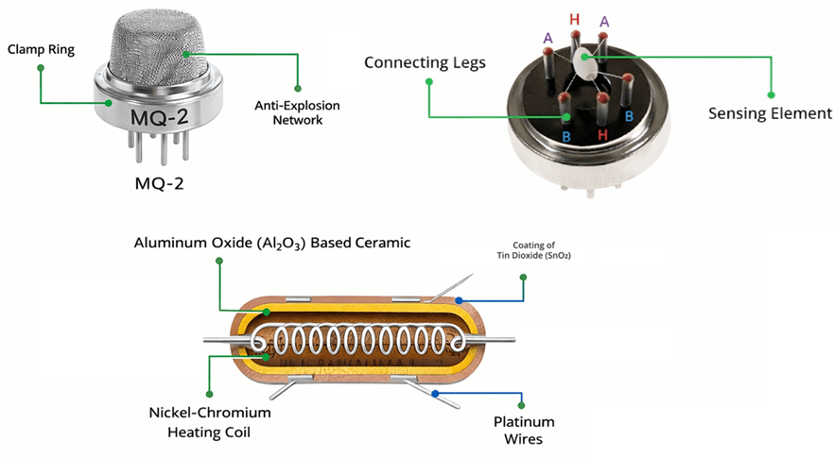
Figura. I-6 Principio de operación de un sensor de óxido metálico (SnO₂) de la serie MQ
Nota. Tomado de Y-IC (s.f.).
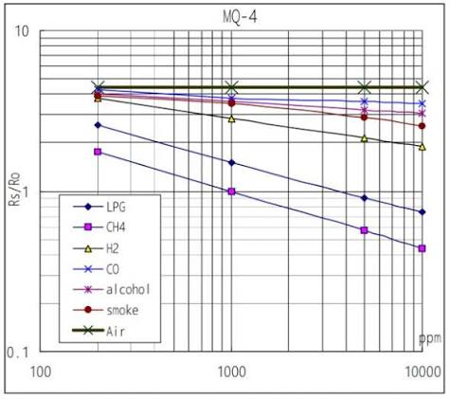
Figura. I-7 Característica típica de sensibilidad (Rs/Ro) del sensor MQ-4 en escala logarítmica
Nota. Tomado de Zhengzhou Winsen Electronics Technology (2024).
Los sensores MOS tienen ventajas claras: bajo costo, respuesta rápida y larga vida útil. También tienen limitaciones que deben tenerse en cuenta al interpretar sus datos. Responden a varios gases reductores a la vez, su respuesta cambia con la temperatura y la humedad y presentan deriva con el tiempo (Liu et al., 2012). Además, como el MQ-4 está diseñado para detectar fugas, se satura a concentraciones muy inferiores a las del metano en el biogás (Zhengzhou Winsen Electronics Technology, 2024). Yang et al. (2019) demostraron que, con un procedimiento de muestreo y dilución adecuado, un sensor MQ-4 puede medir el contenido de metano del biogás con un error absoluto promedio de 0.69 ± 0.55 % frente a cromatografía de gases. Este resultado muestra que el sensor sirve para seguir la evolución del proceso, siempre que se calibre y se controle la concentración que llega a él.
Sensores de infrarrojo no dispersivo (NDIR) y el sensor MH-Z19C
Los sensores ópticos aprovechan que cada gas absorbe radiación en longitudes de onda características. En un sensor de infrarrojo no dispersivo (NDIR), una fuente emite radiación infrarroja que atraviesa una cámara con el gas. Un filtro óptico deja pasar solo la banda que absorbe el gas de interés, alrededor de 4.26 µm en el caso del dióxido de carbono, y un detector mide cuánta radiación llega al final del camino (Figura I-8). La atenuación sigue la ley de Beer-Lambert (Hodgkinson y Tatam, 2013):
$$I = I₀ × e^(-ε × c × L)$$
En ella, I₀ es la intensidad emitida, I la intensidad que llega al detector, ε el coeficiente de absorción del gas, c su concentración y L la longitud del camino óptico. El significado práctico de esta ley es que la medición depende de una propiedad física del propio gas y no de una reacción química en la superficie del sensor. Por eso los sensores NDIR suelen ser más selectivos y estables a largo plazo que los MOS (Hodgkinson y Tatam, 2013).
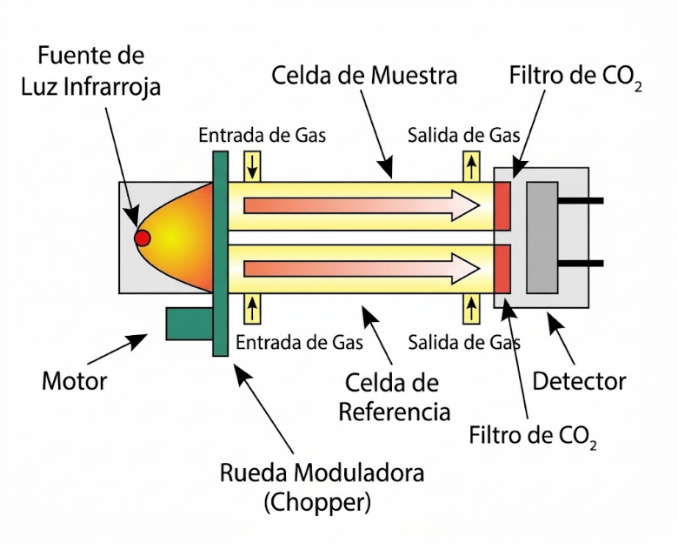
Figura. I-8 Principio de operación de un sensor de infrarrojo no dispersivo (NDIR)
Nota. Tomado de Fosensor (s.f.).
El MH-Z19C es un módulo NDIR para dióxido de carbono que entrega la concentración en formato digital, por interfaz serial (UART) o por modulación de ancho de pulso. Se ofrece con intervalos de 400–2,000, 400–5,000 o 400–10,000 ppm, una exactitud de ±(50 ppm + 5 % de la lectura) y calibración del punto cero, manual o automática, referida a 400 ppm (Zhengzhou Winsen Electronics Technology, 2021). Esos intervalos están pensados para la calidad del aire en interiores. Como el biogás contiene decenas de por ciento de CO₂, medirlo con este tipo de módulo exige acondicionar la muestra, o bien emplear sensores NDIR de mayor intervalo, como los que se usan en sistemas de monitoreo de biogás (Nunes et al., 2026).

Sensores de variables complementarias: temperatura, humedad y nivel
La composición del gas se interpreta mejor junto con otras variables. La temperatura influye directamente en la actividad microbiana, y tanto la temperatura como la humedad modifican la respuesta de los sensores MOS (Liu et al., 2012). El nivel, por su parte, indica cuánto sustrato hay en el reactor y cuánto espacio queda para el gas.
Temperatura y humedad: el módulo DHT11
La temperatura suele medirse con termistores, resistencias cuyo valor cambia con la temperatura, y la humedad relativa con elementos cuya resistencia o capacitancia varía al absorber vapor de agua (Fraden, 2016). El DHT11 integra ambos principios: un elemento resistivo de humedad y un termistor NTC, de coeficiente de temperatura negativo, conectados a un microcontrolador de 8 bits que entrega una señal digital calibrada por una sola línea de datos (Aosong Electronics, s.f.). Esta integración simplifica la conexión con el microcontrolador a cambio de una exactitud moderada, suficiente para seguir la temperatura del reactor y compensar las lecturas de los sensores de gas.
Nivel: medición ultrasónica por tiempo de vuelo
Los sensores ultrasónicos miden distancias por tiempo de vuelo. Emiten un pulso de sonido de alta frecuencia, inaudible para el oído humano, y miden el tiempo que tarda el eco en regresar tras reflejarse en una superficie (Fraden, 2016). Como el sonido recorre la distancia dos veces, la distancia es:
$$d = (v × t) / 2$$
En esta expresión, v es la velocidad del sonido y t el tiempo de ida y vuelta. La velocidad del sonido en el aire aumenta con la temperatura, de modo que una medición exacta debe considerar la temperatura del aire (Fraden, 2016). El AJ-SR04M es un módulo de este tipo con transductor a prueba de agua. Instalado en la tapa del reactor, mide la distancia hasta la superficie del sustrato sin tocarlo, y de ella se deduce el nivel de llenado. La espuma, la condensación y las superficies irregulares pueden alterar el eco, por lo que estas lecturas se interpretan como una estimación del nivel.

Sistemas embebidos y microcontroladores
Un sistema embebido es un sistema de procesamiento de información integrado dentro de un producto más amplio, en el que cumple una función específica. Cuando estos sistemas interactúan con el mundo físico mediante sensores y actuadores, se habla de sistemas ciberfísicos (Marwedel, 2021). Un nodo de medición como el de este proyecto es un ejemplo: su función es leer los sensores, procesar las lecturas y transmitirlas.
El componente central de un sistema embebido de este tipo es el microcontrolador, un circuito integrado que reúne en un solo chip un procesador, memoria y periféricos de entrada y salida, como convertidores analógico-digitales, puertos de comunicación serial, temporizadores y terminales de propósito general (Marwedel, 2021). A diferencia del microprocesador de una computadora, está optimizado para controlar dispositivos y adquirir datos en tiempo real con bajo consumo y bajo costo.
El ESP32
El ESP32 es una familia de sistemas en chip (SoC) de Espressif Systems diseñada para aplicaciones de IoT. Integra un procesador Xtensa LX6 de dos núcleos de 32 bits que opera hasta a 240 MHz, 520 KB de memoria SRAM, conectividad Wi-Fi 802.11 b/g/n y Bluetooth, convertidores analógico-digitales de 12 bits y numerosos periféricos de comunicación (Espressif Systems, 2026). Maier et al. (2017) lo describen como un microcontrolador de bajo costo y bajo consumo, con Wi-Fi y Bluetooth y una estructura altamente integrada, y lo comparan con otras plataformas del mercado para proyectos de IoT y sistemas embebidos.
Para este proyecto, el significado de estas características es directo. El ESP32 puede leer al mismo tiempo sensores analógicos (MQ-4), seriales (MH-Z19C) y de pulsos (DHT11 y AJ-SR04M), y enviar las mediciones por la red inalámbrica sin módulos adicionales. Cada chip tiene, además, una dirección MAC única, que puede servir como identidad del nodo dentro de la red. La Figura I-9 muestra un ejemplo de arquitectura en la que nodos ESP32 envían datos a una pasarela y, de ahí, a servicios locales y en la nube.
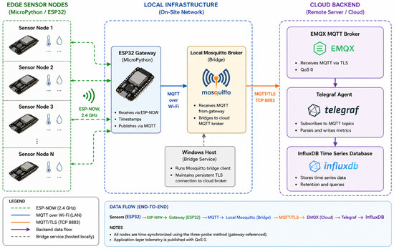
Figura. I-9 Arquitectura de una red de sensores ESP32 con procesamiento local y en la nube
Nota. Tomado de Smelcerz (2026).

Internet de las Cosas: concepto y arquitectura por capas
El Internet de las Cosas (IoT) es un paradigma en el que objetos físicos dotados de sensores, capacidad de procesamiento y comunicación se conectan a redes para intercambiar datos y cooperar sin intervención humana directa (Atzori et al., 2010; Gubbi et al., 2013). Al-Fuqaha et al. (2015) lo describen como la colaboración directa entre sensores inteligentes para habilitar una nueva clase de aplicaciones. En el monitoreo ambiental y de procesos, su aporte es pasar de muestreos manuales y esporádicos a una observación continua y remota.
Para organizar sus componentes, la literatura propone arquitecturas por capas (Al-Fuqaha et al., 2015). Este proyecto se describe con cuatro:
- Capa de percepción: los sensores y el microcontrolador que convierten magnitudes físicas en datos digitales. En el proyecto son el MQ-4, el MH-Z19C, el DHT11 y el AJ-SR04M, leídos por un ESP32.
- Capa de red: los medios que transportan los datos. En el proyecto son la red Wi-Fi local y el protocolo MQTT.
- Capa de procesamiento: los servicios que reciben, validan, almacenan y analizan los datos. En el proyecto son el intermediario de mensajes, el servidor de aplicación y la base de datos, alojados en una Raspberry Pi.
- Capa de aplicación: las interfaces con las que el usuario consulta la información y toma decisiones. En el proyecto son el panel web y la aplicación de escritorio.
Cómputo en el borde
El cómputo en el borde (edge computing) consiste en procesar los datos cerca de donde se generan, en el extremo de la red, en lugar de enviarlos todos a la nube. Sus beneficios son un menor tiempo de respuesta, el ahorro de ancho de banda y un mayor control sobre la seguridad y la privacidad de los datos (Shi et al., 2016). En este proyecto, la Raspberry Pi 4 Model B cumple el papel de servidor local. Es una computadora de placa única con un procesador Arm de 64 bits y cuatro núcleos, hasta 8 GB de memoria, Ethernet gigabit y Wi-Fi de doble banda (Raspberry Pi Ltd, 2026). Esas capacidades le permiten recibir los datos de varios nodos, conservarlos y servir las interfaces aunque se interrumpa la conexión a Internet.

Protocolos de comunicación: MQTT y el modelo publicación/suscripción
Un protocolo de comunicación es el conjunto de reglas que define cómo se intercambian los mensajes entre dispositivos. En la web predomina el modelo de solicitud y respuesta de HTTP. Sobre él se construyen las interfaces de programación de estilo REST, en las que un cliente solicita recursos identificados por direcciones y el servidor responde sin conservar el estado de la conversación (Fielding, 2000). Este modelo es adecuado para consultar información, pero no para que muchos sensores envíen datos de forma continua.
MQTT (Message Queuing Telemetry Transport) es un protocolo de mensajería ligero basado en el modelo de publicación/suscripción. Los dispositivos no se comunican directamente: publican mensajes en temas (topics) y un intermediario, llamado broker, los entrega a todos los clientes suscritos a esos temas. El protocolo define tres niveles de calidad de servicio para la entrega de mensajes. Permite también que el broker conserve el último mensaje de un tema para los nuevos suscriptores, y ofrece un mensaje de «última voluntad» que el broker publica si un cliente se desconecta de forma inesperada (OASIS, 2014). Por su bajo consumo de recursos, se pensó para dispositivos limitados y redes de sensores (Hunkeler et al., 2008).
El significado de este modelo para un sistema de monitoreo es el desacoplamiento: los nodos no necesitan saber quién consume sus datos, y se pueden agregar nodos o aplicaciones sin modificar los existentes. Mosquitto es una implementación de código abierto del broker y de los clientes MQTT, pensada para mensajería ligera en dispositivos con recursos limitados (Light, 2017). Para llevar los datos en tiempo real hasta el navegador se usa, además, el protocolo WebSocket, que mantiene abierto un canal de comunicación bidireccional entre el navegador y el servidor (Fette y Melnikov, 2011).

Almacenamiento y visualización de datos
Las mediciones solo se convierten en conocimiento si se conservan y se pueden consultar. El modelo relacional, propuesto por Codd (1970), organiza los datos en relaciones (tablas) con una estructura definida, y separa la forma en que se almacenan de la forma en que se consultan. PostgreSQL es un sistema gestor de bases de datos relacional de código abierto que implementa este modelo y el lenguaje SQL (PostgreSQL Global Development Group, 2024). En un sistema de monitoreo, cada lectura se guarda con su nodo de origen y su marca de tiempo. Así se forman series temporales, secuencias de valores ordenados en el tiempo que permiten comparar tratamientos, calcular promedios y detectar tendencias.
La capa de aplicación presenta esa información mediante un panel de visualización, es decir, una interfaz que reúne en una sola vista gráficas en tiempo real, valores históricos, indicadores y alertas. Su función es reducir el tiempo que pasa entre que algo ocurre en el reactor y que una persona lo advierte, y ofrecer los datos de forma que puedan analizarse y exportarse.

Seguridad de la información en sistemas IoT
Un sistema que transmite y almacena datos de un proceso debe proteger tres propiedades. La confidencialidad asegura que solo las personas autorizadas accedan a la información; la integridad, que los datos no se alteren; y la disponibilidad, que el sistema funcione cuando se necesita. En el IoT esto es especialmente importante porque los nodos operan en lugares de acceso físico y de red poco controlados (Al-Fuqaha et al., 2015). Los mecanismos que dan sentido a esta protección son los siguientes:
- Cifrado en tránsito: el protocolo TLS (Transport Layer Security) permite que dos aplicaciones se comuniquen por Internet de forma que se impida la escucha, la alteración y la falsificación de los mensajes (Rescorla, 2018). Se aplica tanto a MQTT como a HTTP.
- Autenticación y autorización: cada nodo y cada usuario se identifica con credenciales propias, y los permisos limitan lo que puede hacer cada uno. Los JSON Web Tokens (JWT) son un formato compacto para transmitir afirmaciones firmadas entre dos partes, como la identidad y el rol de un usuario (Jones et al., 2015).
- Acceso remoto seguro: una red privada virtual (VPN) crea un túnel cifrado que permite consultar el sistema desde fuera de la red local sin exponer sus servicios a Internet. WireGuard es un túnel de red de nueva generación que opera dentro del núcleo del sistema operativo y se distingue por su sencillez y su criptografía moderna (Donenfeld, 2017).
- Validación de datos: el servidor revisa que cada mensaje tenga la estructura y los intervalos físicos esperados antes de almacenarlo, para que un error de un sensor o un mensaje malicioso no contaminen el historial.
En conjunto, estos conceptos explican la lógica del sistema propuesto. La digestión anaerobia transforma los lodos en biogás, y la composición de ese gas refleja el estado del proceso. Los sensores convierten esa composición en señales que solo tienen valor si se interpretan con criterios metrológicos. Por último, la arquitectura IoT lleva esas mediciones, de forma segura y en tiempo real, hasta quienes deben tomar decisiones sobre los reactores.

1.2 MARCO CONTEXTUAL

1.2.1 Descripción de la empresa u organización y del puesto o área de trabajo del estudiante
El Tecnológico de Estudios Superiores de San Felipe del Progreso (TESSFP), institución pública de educación superior del Estado de México, recibe al residente a través del cuerpo académico responsable del proyecto “Aprovechamiento de lodos residuales provenientes de la sección del Río Lerma perteneciente a la comunidad de San Lorenzo Tlacotepec” registrado en SECIHTI, la cual coordina el Dr. Adán Jiménez Montoya, con la participación de la Dra. Paula en el diseño experimental. El proyecto vincula a la institución con productores de la región y con organismos operadores de agua. Su meta es transformar un pasivo ambiental en insumos energéticos y de construcción.
Dentro de ese proyecto, el residente ocupa el área de instrumentación y sistemas embebidos. Diseña, construye y calibra el subsistema electrónico que mide las variables de gas y ambientales durante la digestión anaerobia de los lodos, y desarrolla la plataforma de software que recibe, almacena y visualiza esas mediciones. El puesto exige coordinación constante con el equipo de biólogos y químicos a cargo de la caracterización fisicoquímica de los sustratos, de modo que las mediciones electrónicas y los análisis de laboratorio sean comparables entre sí.

Misión
Formar personas profesionistas con gestión, equidad, pertinencia y humanidad, conscientes de las necesidades de su región, capaces de crear y difundir conocimientos científicos, tecnológicos y culturales, que coadyuven en el desarrollo económico, político y social, que promuevan un desarrollo sustentable y sostenible amigable con la sociedad y el medio ambiente y con carácter incluyente en su desarrollo profesional.

Visión
Ser la institución educativa tendiente a la excelencia académica, que apoyada del uso de tecnologías de la información enfrente los retos que la sociedad demanda, con una comunidad egresada profesionista con capacidades críticas y analíticas, formada para brindar soluciones vanguardistas con un elevado compromiso social, espíritu emprendedor y un amplio sentido ético.

1.2.4 Objetivos
Impartir e impulsar la educación superior; formar profesionales, personal docente e investigador aptos para la aplicación y generación de conocimientos, con capacidad crítica y analítica en la solución de los problemas, con sentido innovador en la incorporación de los avances científicos y tecnológicos, de acuerdo con los requerimientos del desarrollo económico y social de la región, el estado y el país; realizar investigaciones científicas y tecnológicas que permitan el avance del conocimiento, el desarrollo de la enseñanza tecnológica y el mejor aprovechamiento social de los recursos naturales y materiales que contribuyan a elevar la calidad de vida de la comunidad; colaborar y realizar programas con los sectores público, privado y social que contribuyan a la consolidación del desarrollo tecnológico y social; realizar el proceso enseñanza aprendizaje con actividades curriculares debidamente planeadas y ejecutadas, así como promover la cultura regional, estatal, nacional y universal.

1.2.5 Antecedentes del proyecto
La revisión de antecedentes va de lo general a lo particular. Primero se presenta el panorama mundial de la digestión anaerobia y el biogás; después, el caso mexicano de monitoreo y automatización de biodigestores. Al final se reúnen los sistemas IoT que integran microcontroladores ESP32 con sensores de metano, CO₂, nivel y temperatura/humedad, la configuración más cercana a la propuesta de este proyecto.
A escala global, la digestión anaerobia ya funciona como tecnología de gestión de residuos y de generación de energía renovable. Nikolausz y Kornatz (2025) documentan que el número de publicaciones sobre el tema creció de forma sostenida desde el año 2000 hasta alcanzar su máximo en 2021, y describen la investigación en digestión anaerobia como un campo todavía en auge en el primer cuarto del siglo XXI. La Agencia Internacional de Energía prevé que la producción combinada de biogás y biometano crezca 22 % entre 2025 y 2030 (IEA, 2025). La revisión de Tolessa (2024), centrada en África subsahariana, muestra que los biodigestores domésticos de pequeña escala aún enfrentan problemas técnicos (bioconversión incompleta, bajo rendimiento de metano e inestabilidad del proceso) y barreras económicas, un contexto no muy distinto al de los proyectos piloto rurales en México.
En México, el desarrollo de instrumentación propia para biodigestores tiene antecedentes directos. Investigadores de la Facultad de Ciencias de la Electrónica de la BUAP diseñaron un sistema electrónico para monitorear y controlar un biodigestor que mide en tiempo real la temperatura, la acidez, la presión del gas y el contenido de metano, dióxido de carbono, ácido sulfhídrico y humedad de la fase gaseosa (Benemérita Universidad Autónoma de Puebla [BUAP], 2021). En Hermosillo, Sonora, se construyó e integró un sistema de monitoreo con sensores LM35, FC-28, MQ2 y HC-SR04, validado experimentalmente durante doce días (Coronel, 2019). En la revista Pistas Educativas, del Tecnológico Nacional de México en Celaya, Silva Ortiz et al. (2025), de la Universidad Nacional de Asunción (Paraguay), presentaron un reactor anaerobio semicontinuo de laboratorio con automatización del ciclo operativo, basado en ESP32 y en sensores de pH y de metano (MQ-4) calibrados, con un error relativo inferior al 5 %. En el Instituto Tecnológico de Chilpancingo se documentó un prototipo de biodigestor con monitoreo IoT de temperatura, humedad, pH y sensores de metano tipo MQ-4 y TGS2611 (Gómez, 2025).
El antecedente más cercano a la configuración de este proyecto viene de sistemas IoT que integran esta misma familia de sensores. Issahaku et al. (2025) diseñaron un sistema de monitoreo alimentado por energía solar fotovoltaica y basado en tecnología Arduino para biodigestores de pequeña escala. El sistema transmite a la plataforma ThingSpeak las concentraciones de metano, dióxido de carbono y ácido sulfhídrico, junto con la temperatura, la presión y el flujo de gas; los autores reportaron desviaciones de ±2.3 % en metano y de ±1.5 % en temperatura, aunque observaron discrepancias en las lecturas de dióxido de carbono y ácido sulfhídrico. Prasetyono et al. (2026) desarrollaron un prototipo de monitoreo IoT para la producción y purificación de biogás construido sobre ESP32. En calibración de sensores, Yang et al. (2019) construyeron un dispositivo portátil de bajo costo basado en un sensor MQ-4 para medir el metano del biogás. Al comparar sus lecturas con cromatografía de gases obtuvieron un error absoluto promedio de 0.69 ± 0.55 %, cifra que sirve como referencia de la exactitud alcanzable con este tipo de sensor semiconductor.
Los antecedentes revisados respaldan dos decisiones de diseño. La primera: un microcontrolador ESP32 con sensores de bajo costo alcanza exactitudes aceptables si se calibra contra patrones conocidos. La segunda: ningún antecedente documentado evalúa, bajo el mismo sistema de instrumentación, tres mezclas de sustrato (lodos solos, lodos con aserrín y lodos con estiércol de vaca). Ahí está el aporte original de este trabajo.

1.3 ESTADO DEL ARTE
El estado del arte se organiza en cuatro ejes: (I) digestión anaerobia de lodos residuales y codigestión, (II) composición y medición de biogás, (III) sistemas de instrumentación y sensores de bajo costo, y (IV) arquitecturas IoT aplicadas al monitoreo de biodigestores. Al final se identifica el vacío de conocimiento que justifica este proyecto.

1.3.1 Digestión anaerobia de lodos residuales y codigestión
La digestión anaerobia (DA) de lodos de plantas de tratamiento de aguas residuales (PTAR) es una tecnología consolidada a nivel internacional. Appels et al. (2008), en una revisión clásica publicada en Progress in Energy and Combustion Science, establecieron que el manejo de lodos puede llegar al 50% de los costos de operación de una PTAR. También mostraron que la DA transforma materia orgánica en biogás (60–70% CH₄), reduce el volumen de sólidos, destruye patógenos y limita olores. Los autores detallan los parámetros de operación, los problemas típicos (acumulación de AGV, inhibición por amoníaco o sulfuro) y las estrategias de mejora.
Meegoda et al. (2018), en International Journal of Environmental Research and Public Health, sintetizaron los procesos, parámetros y métodos de optimización de la DA. Resaltan el peso de la temperatura (mesofílica vs. termofílica), el pH, la relación C/N, el tiempo de retención y la carga orgánica. Señalan además que el diseño de digestores batch debe considerar todos estos factores a la vez para maximizar la eficiencia y la relación costo-beneficio. Angelidaki et al. (2018) revisaron las rutas de purificación y aprovechamiento del biogás, cuyo valor depende de su contenido de metano. Para los digestores de lodo, López Hernández et al. (2017) reportan una composición típica de 60 % a 70 % de CH₄ y de 20 % a 40 % de CO₂, con trazas de H₂S, N₂ y H₂.
La codigestión ha recibido atención amplia. Varios autores han demostrado que mezclar lodos residuales con cosustratos ricos en carbono o con inóculos mejora el balance nutricional y la producción de metano (Mata-Alvarez et al., 2014). En México, los estudios han evaluado la codigestión de lodos con estiércol porcino (de la Peña Arellano, 2021), la de lactosuero con estiércol bovino (Velasco Morales et al., 2024) y la de otros residuos agroindustriales. Velasco Morales et al. (2024) reportaron que, en los ensayos de potencial bioquímico de metano, la mezcla de 30 % de estiércol bovino y 70 % de lactosuero dio el mayor rendimiento de metano, y que en un reactor anaerobio de flujo ascendente (UASB) la mezcla con 90 % de lactosuero produjo un biogás con alrededor de 60 % de CH₄. Trabajos recientes exploran además el biochar como aditivo para acelerar la metanogénesis y estabilizar el pH (Esquivel Campos, 2025).
En México, la NOM-004-SEMARNAT-2002 regula la disposición y el aprovechamiento de lodos y biosólidos (SEMARNAT, 2003). La Guía técnica para el manejo y aprovechamiento de biogás en plantas de tratamiento de aguas residuales (López Hernández et al., 2017) documenta 2,289 PTAR registradas en el país y señala que el aprovechamiento energético de sus lodos trae beneficios económicos y ambientales, entre ellos la reducción de emisiones de gases de efecto invernadero. Investigaciones locales han abordado la producción de biometano a partir de sedimentos del Río Lerma (Altamirano Ávila, 2017). Evidencian contaminación orgánica elevada (DQO alta) y un potencial metanogénico que varía según el punto de muestreo, aunque con limitaciones técnico-económicas a gran escala. La cuenca del Río Lerma–Santiago y sus PTAR aledañas merecen atención especial: reciben una carga alta de aguas residuales domésticas e industriales y generan lodos de forma continua, con potencial de valorización.
Pese a estos avances, la mayoría de los estudios de codigestión en México se centra en el rendimiento volumétrico de biogás y en la caracterización fisicoquímica de los sustratos. Hay menos trabajo sobre instrumentación continua de bajo costo, que permita comparar tratamientos en tiempo real durante ensayos batch a escala piloto o de laboratorio.

1.3.2 Composición del biogás y su medición
La composición del biogás es el indicador más directo de la calidad del proceso. Appels et al. (2008) y López Hernández et al. (2017) coinciden en que el biogás de lodos suele contener entre 60 % y 70 % de CH₄. Para los digestores de lodo, la guía mexicana reporta además entre 20 % y 40 % de CO₂ y concentraciones de H₂S que exigen desulfuración para el uso energético. La relación CH₄/CO₂ sirve como indicador de estabilidad: valores altos (>1.5) sugieren dominancia de la metanogénesis, mientras que valores cercanos o inferiores a 1.0 alertan sobre acidificación o inhibición.
La medición de referencia en laboratorio es la cromatografía de gases (GC). Es muy precisa, pero costosa, no portátil y poco práctica para monitorear de forma continua en campo o en varios reactores experimentales. ¿Qué alternativa queda? Desde hace más de una década se exploran sensores de bajo costo. Yang et al. (2019), en Renewable Energy, desarrollaron un dispositivo portátil con Arduino y sensor MQ-4 para medir metano en muestras de biogás. Lo validaron contra GC y reportaron un error absoluto promedio de 0.69 ± 0.55 % en muestras reales de digestor, con un costo de construcción de 37 USD y una versión de campo estimada en menos de 50 USD. Este trabajo es una referencia clave para el uso del MQ-4 en DA. Con todo, el sensor responde de forma lineal solo en un intervalo limitado (aproximadamente 0.4–11 % de CH₄ en su configuración), por lo que requiere dilución o acondicionamiento de la muestra cuando el biogás supera ese intervalo.
Para el CO₂, la tecnología NDIR (infrarrojo no dispersivo) ofrece más selectividad y estabilidad que los sensores semiconductores (Hodgkinson y Tatam, 2013). Los sensores comerciales de bajo costo, como la familia MH-Z19 de Winsen, se usan mucho en climatización (HVAC) y monitoreo ambiental. Adaptarlos al biogás exige revisar el intervalo de medición, pues el MH-Z19C llega a 10,000 ppm en su versión extendida (Zhengzhou Winsen Electronics Technology, 2021); por ello requieren sistemas de dilución o modelos de mayor intervalo. Nunes et al. (2026) emplearon sensores NDIR de CH₄ y CO₂ en el monitoreo continuo de un reactor UASB durante 30 días, lo que muestra su viabilidad para este uso, aunque su costo unitario es mayor que el de los sensores MOS.

1.3.3 Sensores de bajo costo e instrumentación para biodigestores
La literatura reciente muestra una tendencia clara hacia instrumentación asequible para la pequeña y mediana escala. Los sensores de la familia MQ (MQ-4 para metano, MQ-135 o MG-811 para CO₂, MQ-136 para H₂S) aparecen una y otra vez en prototipos, junto con DHT11/DHT22 (temperatura y humedad) y sensores ultrasónicos o de presión para el nivel o la producción volumétrica. Varios autores advierten, sin embargo, las limitaciones de los sensores MOS: sensibilidad cruzada, deriva temporal, dependencia de la humedad y la temperatura, y saturación a concentraciones típicas de biogás sin dilución (Liu et al., 2012; Yang et al., 2019).
Los estudios más recientes prefieren NDIR con ESP32, o combinan ambas tecnologías. Nunes et al. (2026) integraron sensores NDIR de CH₄ y CO₂ y medición de caudal sobre una plataforma ESP32, con interfaz web y aplicación móvil, para monitorear en tiempo real un reactor UASB a escala de banco que trata efluente de rastro. Durante 30 días de operación continua reportaron una latencia promedio de 1.77 s y concentraciones de CH₄ de 53.31 % a 88.0 %. Kalamaras et al. (2025) convirtieron un biorreactor piloto de 60 L en un sistema de monitoreo IoT con microcontroladores ESP32 y sensores de pH, temperatura, potencial redox y amonio, y validaron la producción de biogás y la concentración de metano (desviación menor a 6 % frente a cromatografía de gases). Para reactores remotos y granjas se han propuesto sistemas con ESP32-LoRa, Firebase/Blynk o ThingSpeak, que priorizan el bajo costo y la replicabilidad.
En conjunto, el estado del arte en instrumentación deja cuatro conclusiones. El ESP32 domina los prototipos académicos de bajo costo por su Wi-Fi integrado, su doble núcleo y su precio. El MQ-4 sigue siendo útil para seguir tendencias y para control, si se calibra y se maneja la dilución. El NDIR resulta preferible para CO₂, y cada vez más para CH₄, cuando se busca estabilidad y selectividad. Por último, la calibración multipunto y la documentación de la incertidumbre dan rigor metrológico a las mediciones.

1.3.4 Sistemas IoT para monitoreo de producción de biogás
La arquitectura IoT aplicada a biodigestores suele organizarse en cuatro capas: percepción (sensores y microcontrolador), red (Wi-Fi, LoRa, MQTT/HTTP), procesamiento (servidor o nube) y aplicación (dashboard, alertas, exportación). Trabajos de 2024–2026 describen implementaciones con ESP32 que envían datos a InfluxDB, Google Sheets, ThingSpeak, Firebase o backends propios (FastAPI, Node, etc.). Ofrecen visualización en tiempo real y, en algunos casos, modelos predictivos (por ejemplo KNN para presión de metano) o control actuado (válvulas, mezcla).
Los trabajos reportan como ventajas la detección temprana de caídas de producción, la comparación de tratamientos, menos visitas a campo y la posibilidad de operar en zonas rurales con energía solar. Las limitaciones se repiten: calidad de los sensores de gas de bajo costo, necesidad de calibración periódica, condensación en las líneas de muestreo y falta de estándares abiertos para intercambiar datos entre nodos y plataformas. Pocos trabajos combinan de forma explícita tres elementos: (a) ensayos de codigestión de lodos residuales con cosustratos locales (aserrín, estiércol), (b) instrumentación multiparámetro calibrada (CH₄, CO₂, T, HR, nivel) sobre ESP32 y (c) un backend propio con validación de datos, base de datos y dashboard orientado a comparar tratamientos batch en un contexto académico-comunitario del Estado de México.

1.3.5 Vacío de conocimiento y contribución del proyecto
A partir de la revisión anterior se identifica el siguiente vacío:
- En México, el aprovechamiento energético de los lodos de PTAR y de la cuenca del Río Lerma está documentado en términos de potencial y de ensayos de producción. Escasea, en cambio, la instrumentación continua de bajo costo que permita comparar en tiempo real distintos tratamientos de codigestión (lodos solos vs. lodos+aserrín vs. lodos+estiércol) a escala piloto.
- Los sistemas IoT con ESP32 y sensores MQ/NDIR existen en la literatura internacional. Pocos integran, sin embargo, calibración multipunto documentada, dilución de muestra para rangos de biogás, sensores ambientales (T, HR, nivel) y un stack completo de software propio (firmware modular, API FastAPI, base de datos, dashboard con KPIs y alertas) orientado a la investigación experimental de codigestión.
- Nadie ha reportado de forma completa la combinación de un diseño experimental de tres tratamientos batch con un sistema de monitoreo IoT replicable y de costo accesible para el contexto del Estado de México y la problemática de lodos residuales de la región.
Este proyecto contribuye a llenar ese vacío con cuatro componentes: (1) el diseño y la operación de tres reactores batch de 25 L con tratamientos de codigestión definidos; (2) el desarrollo de un nodo de instrumentación basado en ESP32 con sensores MQ-4 (CH₄), MH-Z19C (CO₂), DHT11 (T/HR) y AJ-SR04M (nivel), que incluye procedimientos de calibración y compensación; (3) un servidor local en Raspberry Pi con broker MQTT, API FastAPI y base de datos PostgreSQL; y (4) un panel de visualización con series temporales, KPIs y sistema de alertas. Así se unen el conocimiento biológico-procesal de la DA y la codigestión con la ingeniería informática de sistemas embebidos e IoT, en un marco aplicable a contextos académicos y comunitarios.

METODOLOGÍA

2.1 ANTECEDENTES

El marco de trabajo Scrum tiene su origen en el artículo seminal de Takeuchi y Nonaka (1986), publicado en Harvard Business Review, titulado “The New New Product Development Game”. En dicho trabajo, los autores analizaron los procesos de desarrollo de producto de empresas japonesas como Honda, Canon y Fuji-Xerox, e identificaron un enfoque iterativo, solapado y basado en equipos multidisciplinarios, al que denominaron “rugby approach” por su similitud con la formación de scrum en el rugby.
A partir de estas ideas, Sutherland y Schwaber formalizaron el marco entre 1993 y 1995. La primera implementación completa se realizó en Easel Corporation en 1993, y la presentación pública oficial ocurrió en la conferencia OOPSLA de 1995 (Schwaber y Sutherland, 2020). Desde entonces, el Scrum Guide se ha consolidado como el documento normativo del marco. La versión vigente (noviembre de 2020) establece que Scrum se fundamenta en el empirismo y el pensamiento lean, y se sostiene sobre tres pilares: transparencia, inspección y adaptación.
Diversos estudios han demostrado la aplicabilidad de Scrum más allá del desarrollo de software puro. Guerrero-Ulloa et al. (2023), en una revisión sistemática publicada en la revista Sensors, analizaron 38 desarrollos de sistemas basados en Internet de las Cosas (IoT) y reportaron que el 42.1 % empleó Scrum como única metodología, mientras que un 10.5 % adicional lo combinó con otras prácticas ágiles. De manera similar, investigaciones en sistemas embebidos y ciberfísicos (Könnölä et al., 2016; Wagner, 2014) han evidenciado que, con las adaptaciones necesarias para integrar hardware y software, Scrum facilita la entrega incremental y la detección temprana de problemas de integración.

2.2 ELEMENTOS DEL MARCO SCRUM
De acuerdo con la Guía de Scrum (Schwaber y Sutherland, 2020), y como se muestra en la Figura II-1, la estructura del marco se compone de roles, eventos y artefactos.
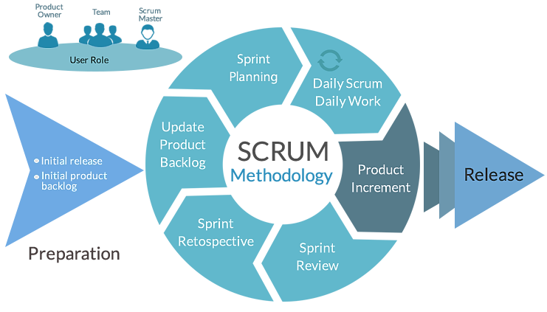
Figura. II-1 Eventos en Scrum
Nota. Tomado de DoneTic (s.f.).
Dentro de los roles que existen son:
- Product Owner: responsable de maximizar el valor del producto y de gestionar el Product Backlog.
- Scrum Master: responsable de que Scrum se entienda y se aplique correctamente, así como de eliminar impedimentos.
- Developers: profesionales que crean el Incremento en cada Sprint.
Los eventos principales son el Sprint (ciclo de trabajo de duración fija), el Sprint Planning, el Daily Scrum, el Sprint Review y la Sprint Retrospective. Los artefactos son el Product Backlog, el Sprint Backlog y el Incremento.
Para llevar a cabo de forma correcta el proyecto, los Sprints se establecieron con un intervalo de tiempo que permite combinar el desa rrollo de hardware, firmware, software de backend y frontend, y las actividades experimentales de calibración y digestión anaerobia de los cuales fueron los de la siguiente manera:
Sprint 1. Diagnóstico y planeación
- Revisión bibliográfica y experimental sobre métodos de tratamiento y valorización de lodos residuales (digestión anaerobia, briquetas, materiales de construcción y sustratos agrícolas).
- Definición del Product Backlog del proyecto y planeación general de los cinco Sprints.
Sprint 2. Diseño del sistema
- Diseño del firmware de los nodos ESP32 para la lectura de los sensores MQ-4, MH-Z19C, DHT11 y AJ-SR04M.
- Diseño esquemático y ruteo de la PCB personalizada en Autodesk Fusion 360.
- Definición de la arquitectura de la plataforma de software (servidor, base de datos y panel de visualización).
Sprint 3. Desarrollo e implementación
- Programación e implementación del firmware de los nodos ESP32 e integración de los cuatro sensores.
- Fabricación, soldado y pruebas de continuidad de la PCB personalizada.
- Desarrollo de la API (FastAPI), configuración de la base de datos Neon DB y construcción del panel de visualización web.
Sprint 4. Integración y calibración
- Instalación de los nodos ESP32, PCB y sensores en los reactores anaerobios piloto.
- Calibración y validación de las mediciones de metano, dióxido de carbono, temperatura/humedad y nivel de lodos contra instrumentos y métodos de referencia.
Sprint 5. Validación y evaluación
- Muestreo y caracterización fisicoquímica básica de los lodos residuales (pH, sólidos volátiles y relación C/N).
- Pruebas de digestión anaerobia y evaluación de la producción de biogás a partir de las mediciones del sistema.
- Diseño y validación del sistema de monitoreo del biorreactor a escala doméstica.
Sprint 6. Documentación y cierre
- Análisis de resultados técnicos y económicos del sistema.
- Ajustes finales al prototipo con base en los resultados de calibración y pruebas.
Elaboración y entrega del informe final de residencia profesional

2.3 APLICACIÓN DE SCRUM AL PROYECTO
El Product Backlog se elaboró a partir de los requerimientos experimentales del sistema de instrumentación. Las historias de usuario se formularon priorizando el valor científico y operativo del sistema. Ejemplos representativos incluyen:
- Como parte la investigación es registrar de forma continua las concentraciones de metano (CH₄) y dióxido de carbono (CO₂) para evaluar el rendimiento de los tratamientos de codigestión.
- Como operador del biodigestor, requiero visualizar en tiempo real el estado de los reactores para comparar los sustratos.
- Como técnico de laboratorio, necesito disponer de curvas de calibración multipunto del sensor MQ-4 que permitan confiar en las mediciones.
- Como usuario del sistema, requiero un mecanismo de alertas cuando se detecten condiciones de desbalance (relación CH₄/CO₂ anómala o nivel de llenado crítico).
Para poder realizar el proyecto, se organizó en Sprints sucesivos. Los primeros se enfocaron en el nodo de percepción (ESP32, sensores MQ-4, MH-Z19C, DHT11 y AJ-SR04M) y en la transmisión de datos. Los Sprints intermedios incorporaron el diseño y fabricación de la PCB, el firmware modular, el servidor desarrollado con FastAPI y la base de datos. Los Sprints posteriores integraron el panel de visualización, las alertas y la ejecución de los ensayos batch con los tres tratamientos de sustrato.
Cada Sprint Review permitió revisar cada componente funcional (nodo midiendo, servidor almacenando, dashboard mostrando series temporales) y obtener retroalimentación por parte del asesor quien esta coordinando el proyecto. Esta práctica resultó especialmente útil para detectar y corregir de manera temprana la saturación del sensor MQ-4 en concentraciones elevadas de biogás, lo que motivó el diseño de un sistema de dilución antes de que afectara la validez de los datos experimentales.

2.4 JUSTIFICACIÓN DE LA SELECCIÓN DE SCRUM
La selección de Scrum se fundamenta en las características del proyecto. El desarrollo de un sistema de instrumentación IoT orientado a la medición de gases en digestión anaerobia combina componentes de hardware, firmware, software y experimentación biológica. Este tipo de proyectos presenta un alto grado de incertidumbre técnica y de integración, condiciones en las que los enfoques predictivos (cascada) tienden a generar retrabajo significativo.
La evidencia empírica respalda esta decisión. Guerrero-Ulloa et al. (2023) concluyen que Scrum es la metodología ágil más utilizada en el desarrollo de sistemas IoT precisamente por su capacidad de gestionar requisitos emergentes y de facilitar la integración entre capas. Estudios en sistemas embebidos (Könnölä et al., 2016) demuestran que la entrega frecuente de incrementos reduce los problemas de integración entre hardware y software. Wagner (2014) propone adaptaciones de Scrum para sistemas ciberfísicos, argumentando que el tratamiento uniforme de artefactos de hardware y software dentro de los Sprints ya que mejora la coherencia del producto final.
En el contexto específico de este trabajo, Scrum permite mantener la alineación entre el desarrollo tecnológico y los objetivos experimentales del aprovechamiento de lodos residuales

PROCEDIMIENTO Y DESCRIPCIÓN DE LAS ACTIVIDADES REALIZADAS

En este capitulo se abordará el ddesarrollo del proecto, especificando cada una de las etapas de la metodología
Fase 1: Spring uno: Planificacion del spring
Par este punto, se ralizoo la reunión con los encargados del proyecto, para establecer las metas y objetico, asi como los requerimietos funcionales y no funcionales del siste,a, se abordaron una serie de entrevistas en donde-----------

-

RESULTADOS

ANÁLISIS DE RESULTADOS

ACTIVIDADES SOCIALES REALIZADAS EN LA EMPRESA U ORGANIZACIÓN

CONCLUSIONES DE PROYECTO, RECOMENDACIONES Y EXPERIENCIA PERSONAL PROFESIONAL ADQUIRIDA

COMPETENCIAS DESARROLLADAS Y/O APLICADAS

FUENTES DE INFORMACIÓN
333 Latinoamérica. (s.f.). [Título del artículo por completar]. 333 Latinoamérica: La comunidad profesional porcina. [URL por completar]
Al-Fuqaha, A., Guizani, M., Mohammadi, M., Aledhari, M., y Ayyash, M. (2015). Internet of Things: A survey on enabling technologies, protocols, and applications. IEEE Communications Surveys & Tutorials, 17(4), 2347–2376. https://doi.org/10.1109/COMST.2015.2444095
Altamirano Ávila, [iniciales por completar]. (2017). [Título por completar] [Tipo de documento e institución por completar].
Angelidaki, I., Alves, M., Bolzonella, D., Borzacconi, L., Campos, J. L., Guwy, A. J., Kalyuzhnyi, S., Jenicek, P., y van Lier, J. B. (2009). Defining the biomethane potential (BMP) of solid organic wastes and energy crops: A proposed protocol for batch assays. Water Science and Technology, 59(5), 927–934. https://doi.org/10.2166/wst.2009.040
Angelidaki, I., Treu, L., Tsapekos, P., Luo, G., Campanaro, S., Wenzel, H., y Kougias, P. G. (2018). Biogas upgrading and utilization: Current status and perspectives. Biotechnology Advances, 36(2), 452–466. https://doi.org/10.1016/j.biotechadv.2018.01.011
Aosong Electronics. (s.f.). Temperature and humidity module: DHT11 product manual [Hoja de datos]. https://playembedded.org/wp-content/uploads/2016/04/Datasheet_DHT11.pdf
Appels, L., Baeyens, J., Degrève, J., y Dewil, R. (2008). Principles and potential of the anaerobic digestion of waste-activated sludge. Progress in Energy and Combustion Science, 34(6), 755–781. https://doi.org/10.1016/j.pecs.2008.06.002
Atzori, L., Iera, A., y Morabito, G. (2010). The Internet of Things: A survey. Computer Networks, 54(15), 2787–2805. https://doi.org/10.1016/j.comnet.2010.05.010
Barsan, N., y Weimar, U. (2001). Conduction model of metal oxide gas sensors. Journal of Electroceramics, 7(3), 143–167. https://doi.org/10.1023/A:1014405811371
Batstone, D. J., Keller, J., Angelidaki, I., Kalyuzhnyi, S. V., Pavlostathis, S. G., Rozzi, A., Sanders, W. T. M., Siegrist, H., y Vavilin, V. A. (2002). The IWA Anaerobic Digestion Model No 1 (ADM1). Water Science and Technology, 45(10), 65–73. https://doi.org/10.2166/wst.2002.0292
Benemérita Universidad Autónoma de Puebla. (2021, 24 de febrero). FCE-BUAP diseña sistema electrónico para monitoreo y control de biodigestor [Comunicado de prensa]. https://boletin.buap.mx/node/1927
Buswell, A. M., y Mueller, H. F. (1952). Mechanism of methane fermentation. Industrial & Engineering Chemistry, 44(3), 550–552. https://doi.org/10.1021/ie50507a033
Chen, Y., Cheng, J. J., y Creamer, K. S. (2008). Inhibition of anaerobic digestion process: A review. Bioresource Technology, 99(10), 4044–4064. https://doi.org/10.1016/j.biortech.2007.01.057
Codd, E. F. (1970). A relational model of data for large shared data banks. Communications of the ACM, 13(6), 377–387. https://doi.org/10.1145/362384.362685
Compostando Ciencia. (s.f.). Optimización de la producción de biogás a partir de estiércol y lodos de depuradora. [URL por completar]
Coronel, [iniciales por completar]. (2019). Diseño y monitoreo en tiempo real de un biodigestor, aplicado a las condiciones ambientales de Hermosillo [Tipo de documento e institución por completar].
Corrales, L. C., Antolinez Romero, D. M., Bohórquez Macías, J. A., y Corredor Vargas, A. M. (2015). Bacterias anaerobias: procesos que realizan y contribuyen a la sostenibilidad de la vida en el planeta. Nova, 13(24), 55–81. https://doi.org/10.22490/24629448.1717
de la Peña Arellano, [iniciales por completar]. (2021). [Título por completar] [Tipo de documento e institución por completar].
Donenfeld, J. A. (2017). WireGuard: Next generation kernel network tunnel. En Proceedings of the 2017 Network and Distributed System Security Symposium (NDSS). Internet Society. https://doi.org/10.14722/ndss.2017.23160
DoneTic. (s.f.). [Título por completar]. [URL por completar]
Ellen MacArthur Foundation. (2013). Towards the circular economy: Economic and business rationale for an accelerated transition (Vol. 1).
Espressif Systems. (2026). ESP32 series datasheet (Versión 5.3) [Hoja de datos]. https://documentation.espressif.com/esp32_datasheet_en.pdf
Esquivel Campos, [iniciales por completar]. (2025). [Título por completar] [Tipo de documento por completar]. Tecnológico Nacional de México.
Fette, I., y Melnikov, A. (2011). The WebSocket protocol (RFC 6455). Internet Engineering Task Force. https://doi.org/10.17487/RFC6455
Fielding, R. T. (2000). Architectural styles and the design of network-based software architectures [Tesis doctoral, University of California, Irvine]. https://ics.uci.edu/~fielding/pubs/dissertation/top.htm
Fosensor. (s.f.). NDIR sensor working principle. [URL por completar]
Fraden, J. (2016). Handbook of modern sensors: Physics, designs, and applications (5a ed.). Springer. https://doi.org/10.1007/978-3-319-19303-8
Gómez, [iniciales por completar]. (2025). [Título por completar] [Tipo de documento por completar]. Instituto Tecnológico de Chilpancingo.
Gubbi, J., Buyya, R., Marusic, S., y Palaniswami, M. (2013). Internet of Things (IoT): A vision, architectural elements, and future directions. Future Generation Computer Systems, 29(7), 1645–1660. https://doi.org/10.1016/j.future.2013.01.010
Guerrero-Ulloa, G., Rodríguez-Domínguez, C., y Hornos, M. J. (2023). Agile methodologies applied to the development of Internet of Things (IoT)-based systems: A review. Sensors, 23(2), 790. https://doi.org/10.3390/s23020790
Gujer, W., y Zehnder, A. J. B. (1983). Conversion processes in anaerobic digestion. Water Science and Technology, 15(8–9), 127–167. https://doi.org/10.2166/wst.1983.0164
Hodgkinson, J., y Tatam, R. P. (2013). Optical gas sensing: A review. Measurement Science and Technology, 24(1), 012004. https://doi.org/10.1088/0957-0233/24/1/012004
Hunkeler, U., Truong, H. L., y Stanford-Clark, A. (2008). MQTT-S: A publish/subscribe protocol for wireless sensor networks. En 2008 3rd International Conference on Communication Systems Software and Middleware and Workshops (COMSWARE '08) (pp. 791–798). IEEE. https://doi.org/10.1109/COMSWA.2008.4554519
Intergovernmental Panel on Climate Change. (2021). Climate change 2021: The physical science basis. Contribution of Working Group I to the Sixth Assessment Report of the Intergovernmental Panel on Climate Change. Cambridge University Press. https://doi.org/10.1017/9781009157896
International Energy Agency. (2025). Renewables 2025. https://www.iea.org/reports/renewables-2025
Issahaku, M., Derkyi, N. S. A., y Kemausuor, F. (2025). An assessment of a solar PV-powered IoT monitoring system for small-scale biogas digesters. Discover Internet of Things, 5(1), 122. https://doi.org/10.1007/s43926-025-00223-4
Jiménez Montoya, A. (2026). Aprovechamiento de lodos residuales provenientes de la sección del Río Lerma perteneciente a la comunidad de San Lorenzo Tlacotepec [Proyecto de investigación]. Tecnológico de Estudios Superiores de San Felipe del Progreso.
Joint Committee for Guides in Metrology. (2008). Evaluation of measurement data: Guide to the expression of uncertainty in measurement (JCGM 100:2008). Bureau International des Poids et Mesures. https://www.bipm.org/documents/20126/2071204/JCGM_100_2008_E.pdf
Joint Committee for Guides in Metrology. (2012). International vocabulary of metrology: Basic and general concepts and associated terms (VIM) (3a ed., JCGM 200:2012). Bureau International des Poids et Mesures. https://www.bipm.org/documents/20126/2071204/JCGM_200_2012.pdf
Jones, M., Bradley, J., y Sakimura, N. (2015). JSON Web Token (JWT) (RFC 7519). Internet Engineering Task Force. https://doi.org/10.17487/RFC7519
Kalamaras, S. D., Tsitsimpikou, M.-A., Tzenos, C. A., Lithourgidis, A. A., Pitsikoglou, D. S., y Kotsopoulos, T. A. (2025). A low-cost IoT system based on the ESP32 microcontroller for efficient monitoring of a pilot anaerobic biogas reactor. Applied Sciences, 15(1), 34. https://doi.org/10.3390/app15010034
Kirchherr, J., Reike, D., y Hekkert, M. (2017). Conceptualizing the circular economy: An analysis of 114 definitions. Resources, Conservation and Recycling, 127, 221–232. https://doi.org/10.1016/j.resconrec.2017.09.005
Könnölä, K., Suomi, S., Mäkilä, T., Jokela, T., Rantala, V., y Lehtonen, T. (2016). Agile methods in embedded system development: Multiple-case study of three industrial cases. Journal of Systems and Software, 118, 134–150. https://doi.org/10.1016/j.jss.2016.05.001
Light, R. A. (2017). Mosquitto: Server and client implementation of the MQTT protocol. Journal of Open Source Software, 2(13), 265. https://doi.org/10.21105/joss.00265
Liu, X., Cheng, S., Liu, H., Hu, S., Zhang, D., y Ning, H. (2012). A survey on gas sensing technology. Sensors, 12(7), 9635–9665. https://doi.org/10.3390/s120709635
López Hernández, J. E., Ramírez Higareda, B. L., Bayer Gomes Cabral, C., y Morgan-Sagastume, J. M. (2017). Guía técnica para el manejo y aprovechamiento de biogás en plantas de tratamiento de aguas residuales. Deutsche Gesellschaft für Internationale Zusammenarbeit (GIZ). https://www.gob.mx/cms/uploads/attachment/file/268478/Final_versi_n_digital_Gu_a_lodos_2017.pdf
Maier, A., Sharp, A., y Vagapov, Y. (2017). Comparative analysis and practical implementation of the ESP32 microcontroller module for the Internet of Things. En 2017 Internet Technologies and Applications (ITA) (pp. 143–148). IEEE. https://doi.org/10.1109/ITECHA.2017.8101926
Marwedel, P. (2021). Embedded system design: Embedded systems foundations of cyber-physical systems, and the Internet of Things (4a ed.). Springer. https://doi.org/10.1007/978-3-030-60910-8
Mata-Alvarez, J., Dosta, J., Romero-Güiza, M. S., Fonoll, X., Peces, M., y Astals, S. (2014). A critical review on anaerobic co-digestion achievements between 2010 and 2013. Renewable and Sustainable Energy Reviews, 36, 412–427. https://doi.org/10.1016/j.rser.2014.04.039
Meegoda, J. N., Li, B., Patel, K., y Wang, L. B. (2018). A review of the processes, parameters, and optimization of anaerobic digestion. International Journal of Environmental Research and Public Health, 15(10), 2224. https://doi.org/10.3390/ijerph15102224
Nikolausz, M., y Kornatz, P. (2025). The future of anaerobic digestion: Challenges and opportunities. Bioengineering, 12(5), 524. https://doi.org/10.3390/bioengineering12050524
Nunes, F. C. B., Alves, P. V. A., Gonçalves, A. B. D., Lemos Filho, R. C., Silva, J. G. L. da, Calábria, V. A., Brito, M. G. S. L., y de Paula Filho, F. J. (2026). Low-cost IoT-based computational system for real-time biogas monitoring in UASB reactors using NDIR sensors and ESP32. ACS Omega, 11(11), 17892–17899. https://doi.org/10.1021/acsomega.5c12291
OASIS. (2014). MQTT version 3.1.1 (A. Banks y R. Gupta, Eds.) [Estándar OASIS]. https://docs.oasis-open.org/mqtt/mqtt/v3.1.1/os/mqtt-v3.1.1-os.html
Pilarski, K., y Pilarska, A. A. (2025). Kinetics and energy yield in anaerobic digestion: Effects of substrate composition and fundamental operating conditions. Energies, 18(23), 6262. https://doi.org/10.3390/en18236262
PostgreSQL Global Development Group. (2024). PostgreSQL 17 documentation. https://www.postgresql.org/docs/17/
Prasetyono, S., Sarwono, C. S., Setyawan, D. L., Saleh, A., Kaloko, B. S., y An Nafi, M. N. (2026). IoT-based monitoring system for biodigester production and purification. Journal of Mechatronics, Electrical Power, and Vehicular Technology, 17(1), 29–38. https://doi.org/10.55981/j.mev.2026.1352
Raspberry Pi Ltd. (2026). Raspberry Pi 4 Model B: Product brief [Hoja de datos]. https://datasheets.raspberrypi.com/rpi4/raspberry-pi-4-product-brief.pdf
Rescorla, E. (2018). The Transport Layer Security (TLS) protocol version 1.3 (RFC 8446). Internet Engineering Task Force. https://doi.org/10.17487/RFC8446
Schink, B. (1997). Energetics of syntrophic cooperation in methanogenic degradation. Microbiology and Molecular Biology Reviews, 61(2), 262–280. https://doi.org/10.1128/mmbr.61.2.262-280.1997
Schwaber, K., y Sutherland, J. (2020). The Scrum guide: The definitive guide to Scrum: The rules of the game. Scrum.org. https://scrumguides.org/docs/scrumguide/v2020/2020-Scrum-Guide-US.pdf
Secretaría de Medio Ambiente y Recursos Naturales. (2003, 15 de agosto). Norma Oficial Mexicana NOM-004-SEMARNAT-2002, Protección ambiental. Lodos y biosólidos. Especificaciones y límites máximos permisibles de contaminantes para su aprovechamiento y disposición final. Diario Oficial de la Federación.
Shi, W., Cao, J., Zhang, Q., Li, Y., y Xu, L. (2016). Edge computing: Vision and challenges. IEEE Internet of Things Journal, 3(5), 637–646. https://doi.org/10.1109/JIOT.2016.2579198
Silva Ortiz, N. G., Quiñonez González, E. A., Ortellado Cabañas, J. M., y Ozuna Cabrera, S. E. (2025). IoT y control electrónico de un reactor anaerobio semicontinuo. Pistas Educativas, 47(150), 673–690. https://pistaseducativas.celaya.tecnm.mx/index.php/pistas/article/view/4065
Smelcerz, K. (2026). Characterization of latency sources in a MicroPython-based ESP32 edge–cloud sensor network. Sensors, 26(17), 5555. https://doi.org/10.3390/s26175555
Takeuchi, H., y Nonaka, I. (1986). The new new product development game. Harvard Business Review, 64(1), 137–146.
Tchobanoglous, G., Stensel, H. D., Tsuchihashi, R., y Burton, F. (2014). Wastewater engineering: Treatment and resource recovery (5a ed.). McGraw-Hill Education.
Thauer, R. K., Kaster, A.-K., Seedorf, H., Buckel, W., y Hedderich, R. (2008). Methanogenic archaea: Ecologically relevant differences in energy conservation. Nature Reviews Microbiology, 6(8), 579–591. https://doi.org/10.1038/nrmicro1931
Tolessa, A. (2024). Current status and future prospects of small-scale household biodigesters in Sub-Saharan Africa. Journal of Energy, 2024, 5596028. https://doi.org/10.1155/2024/5596028
Velasco Morales, M. A., Venegas-Venegas, J. A., Reyes Sosa, M. B., Hernández-Altemirano, R., Mena-Cervantes, V. Y., Pinto Ruiz, R., López de Paz, P., Meza Avendaño, C. A., y Aguilar-Aguilar, F. A. (2024). Sustainable biogas production via anaerobic co-digestion of cheese whey and cattle manure. Biotecnia, 26, e2063. https://doi.org/10.18633/biotecnia.v26.2063
Wagner, S. (2014). Scrum for cyber-physical systems: A process proposal. En Proceedings of the 1st International Workshop on Rapid Continuous Software Engineering (pp. 51–56). Association for Computing Machinery. https://doi.org/10.1145/2593812.2593819
Ward, A. J., Hobbs, P. J., Holliman, P. J., y Jones, D. L. (2008). Optimisation of the anaerobic digestion of agricultural resources. Bioresource Technology, 99(17), 7928–7940. https://doi.org/10.1016/j.biortech.2008.02.044
Weiland, P. (2010). Biogas production: Current state and perspectives. Applied Microbiology and Biotechnology, 85(4), 849–860. https://doi.org/10.1007/s00253-009-2246-7
Yang, S., Liu, Y., Wu, N., Zhang, Y., Svoronos, S., y Pullammanappallil, P. (2019). Low-cost, Arduino-based, portable device for measurement of methane composition in biogas. Renewable Energy, 138, 224–229. https://doi.org/10.1016/j.renene.2019.01.083
Y-IC. (s.f.). How MQ-2 gas sensor module works? [URL por completar]
Zhengzhou Winsen Electronics Technology. (2021). Infrared CO2 sensor module (Model: MH-Z19C): User's manual (Versión 1.2) [Hoja de datos]. https://www.winsen-sensor.com/d/files/mh-z19c-pins%26terminal-type-co2-manual(ver1_2).pdf
Zhengzhou Winsen Electronics Technology. (2024). Flammable gas sensor (Model: MQ-4): Manual (Versión 1.7) [Hoja de datos]. https://www.winsen-sensor.com/d/files/manual/mq-4.pdf

ANEXOS

REGISTROS DE PRODUCTOS

